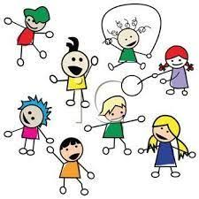
Arbeidsplan uke 45 2.trinn
Tema: Kropp og helse
 | mandag | tirsdag | onsdag | torsdag | fredag
1.økt  8.30-9.25 | Samling(språkkampanje)  Stasjonsarbeid  - veiledet lesing  - klipp og lim setn.  - Ipad | Samling  Norsk  Slå klokka  - øve på oransje ord  - arbeidshefte med  oransje ord | Samling(språkkampanje)  Norsk  Slå klokka  - øve på oransje ord  - arbeidshefte med  oransje ord | Samling  Norsk  Slå klokka- stafett  ute i skolegården    Leselystaksjonen | Stasjonsarbeid  - muntlige øvelser  - pusle med engelske  ord  - Ipad
utetid
2.økt  9.45-10.30 | Stasjonsarbeid  - introdusere  «Slå klokka»  - leseark  - fargelegging | Matematikk  Telling og tall  - arbeidshefte om  partall/oddetall | Matematikk  Telling og tall  - arbeidshefte om  partall/oddetall | Stasjonsarbeid  - utvidet form  - arbeidsark  - Ipad | Stasjonsarbeid  - explore s. 22 og 23  - leseark  - lekestasjon
matpause
+ utetid
3.økt  11.20-12.15 | 2a svømming    2b- norsk  Leselyst-  aksjon | Tema  Kropp og helse  Leselystaksjon | Tema  Kropp og helse  Leselystaksjon | Stasjonsarbeid  - halvparten  - spille kort  - utelek | Gym i gymsalen  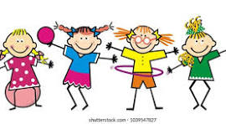
utetid
4.økt  13.00-14.00 | 2a- norsk  Leselyst-  aksjon  2b svømming | Leketime  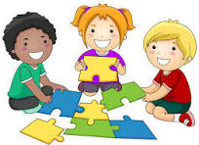 | Leketime | Krle  Begynnelsen | Språkkampanjen  Mitt valg

Ukelekse
Les i den lille boka fra veiledet lesing hver dag. NB! Boka må leveres inn hver fredag!

Leseark med oransje ord fra «Slå klokka». Øv hver dag og ta tiden, hvor mange ord klarer du å lese på 1 minutt?

Arbeidsark matematikk

Kunnskapsmål
Norsk: Vi starter arbeidet med «Slå klokka» denne uka. Elevene skal øve seg på de 50 mest brukte ordene vi har i det norske språket. I tillegg jobber vi med setningsskriving og lesetrening i forbindelse med Leselystaksjonen.
Matematikk: Vi fortsetter å jobbe med partall og oddetall. Vi blir også kjent med begrepet halvparten.
Engelsk: I kapittelet «Meet my family» skal elevene bli kjent med følgende ord og fraser: hamster, goldfish, puppy, kitten, big, small, mother, father, sister, brother, grandmother, grandfather. This is my……, She likes….., He likes…….
Tema: Vi lærer om kropp og helse, og vi jobber med å få kjennskap til hvordan noen bakterier og virus kan gi sykdom, samt hvordan vi kan unngå å bli smittet.
Sanger vi synger: Vaske-henda-sangen, Barnas blues
Info
Denne uka starter vi opp med «Slå klokka». Elevene skal i første omgang jobbe med de oransje ordene som er de 50 mest brukte ordene i det norske språket. Vi jobber med ordene på forskjellige måter på skolen. Hjemme skal elevene øve på ordene hver dag, og ta tiden på hvor mange ord de klarer å lese i løpet av 1 minutt. Målet er at disse ordene skal bli automatisert. Vi tester elevene på skolen etter 14 dagers jobbing; klarer de å lese de 50 ordene på under 1 minutt, får de gå videre til de gule ordene som er de neste 50 ordene. Hvis de ikke klarer det, må de fortsette å øve på de oransje ordene.

Vi starter også opp med leselystaksjonen denne uka, der vi skal lese i bøker hver dag på skola i ca 15 min. Dette for å skape leselyst og øke lesehastighet/leseforståelse.

Ha ei fin uke Lisbeth, Aina, Sara, Alisa, Elisabeth, Oleg, Imira og Iryna

